報道関係者各位
2017年4月18日（火）

5/2（火）KBCにて地上波放送のドラマ
「人生のメソッド～英進館編～」
監督/脚本/主演の三天屋多嘉雄のインタビューを公開

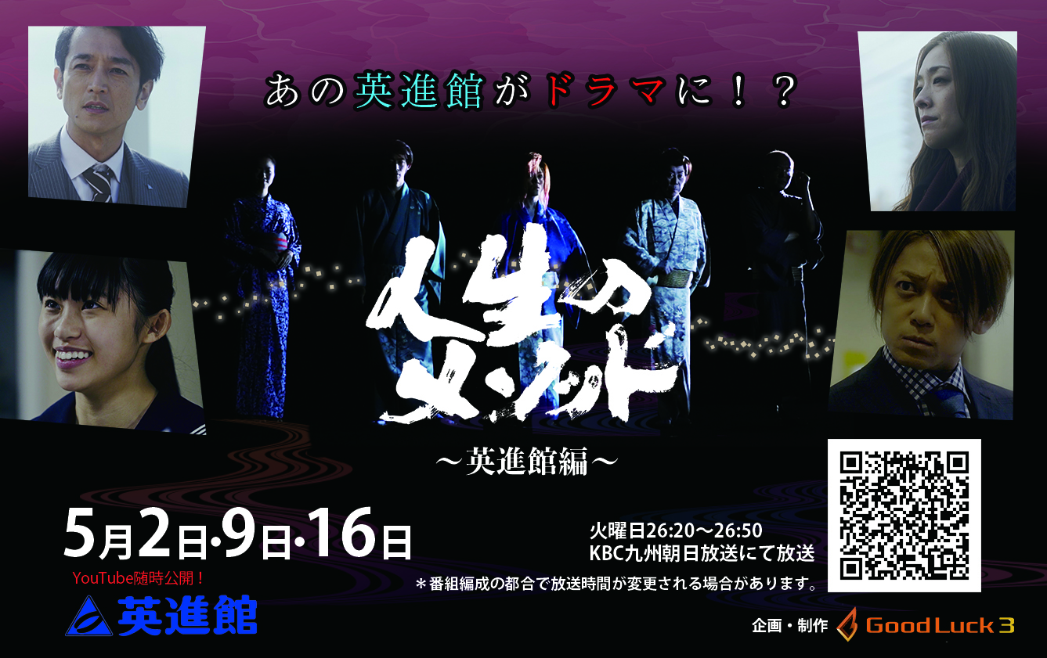
英進館 株式会社（本社：福岡県福岡市、代表取締役社長：筒井俊英、以下「英進館」）と株式会社グッドラックスリー（本社：福岡県福岡市、代表取締役CEO：井上和久、以下「グッドラックスリー」）はKBC九州朝日放送（以下、KBC）にて、2017年5月2日（火）より全3話放送の両社で共同制作したドラマ『人生のメソッド～英進館編～』（以下、「本ドラマ」）について、本ドラマの監督/脚本/主演を務める三天屋多嘉雄のインタビュー記事が本ドラマシリーズの公式サイト（http://method.gl-inc.jp/）にて掲載公開されたことをお知らせいたします。

■三天屋多嘉雄が語る「人生のメソッド」とは？
（以下、「人生のメソッド」公式サイトより抜粋掲載）

・本ドラマシリーズ「人生のメソッド」にかける思いとは？
本ドラマシリーズタイトルである「人生のメソッド」って仰々しいな、そのようなことをつい思ってしまいますが、この物語のタイトルはこれで正解なんです。

本ドラマシリーズ「人生のメソッド」は、旅役者である万家徳治朗（本ドラマシリーズの主人公）が借金を返済するために、会社でアルバイトをするところから物語は始まります。

その主人公である徳治朗がアルバイトとして入り込んだ企業を舞台に、本ドラマシリーズ「人生のメソッド」のストーリーが繰り広げられていきます。

ここで私たち作り手としては、視聴者がドラマの物語を安心して楽しんで見ていただくために、舞台となる企業の宣伝要素を強めすぎず、なんとか舞台となる企業がどんなことをしているのかをドラマの作中でさりげなく入れたいと思うのです。

私、三天屋多嘉雄（みそらやたかお）は本ドラマシリーズの制作の前段階で、舞台となる企業の取材を進めていき、そこで働いている人たちがどんな仕事をしているのか、またどんな想いを抱いているのかを追求していきます。

そのように企業の「思い」を感じ取ることで、本ドラマシリーズ「人生のメソッド」において、様々な企業（職場）で働く人たちの奥深くにある想いのようなものを代弁できる作品にしていきたいと私は思っています。

だからこそ、本作品のタイトルは「人生のメソッド」。
色んな業種で、必死に、そして真剣に取り組む姿を世の中にうまく表現、発信していきたいと思っています。

・本作「人生のメソッド～英進館編～」の見所とは？
本ドラマ「人生のメソッド～英進館編～」の見所は、ずばり現代ドラマと昔ながらの旅芝居の交錯です。

物語のベースは昔ながらの旅芝居。この設定で物語を制作していくと、現代ドラマとは異なるテイストの奥深い物語が出来上がります。

本ドラマの旅芝居の題目として選んだのは「寺子屋」が舞台の物語。
娘が生き別れた父親に手紙を書きたいあまりに、学がないながらも「寺子屋」に行くという物語です。

この「寺子屋」の物語と本ドラマの舞台である学習塾「英進館」が交錯することでどのような物語を生み出すのでしょうか。
古くから残っている旅芝居の要素と現代のドラマ要素が組み合わさることが、どこかで見たことあるような安心感をもたらします。

英進館ではどんなドラマのストーリーが起こるのでしょうか。 ぜひお楽しみに。

■人生のメソッド公式サイト
URL：http://method.gl-inc.jp/
■三天屋多嘉雄のインタビュー記事
URL：http://method.gl-inc.jp/interview.html

■本ドラマの主演/脚本/監督の三役を務める福岡の俳優「三天屋多嘉雄（みそらやたかお）」とは？
蜷川幸雄が演劇の神とまで言った沢竜二の最後の弟子。旅役者でありながら東京工業大学大学院で学術修士号を取得、演劇実践論第一人者。2017年3月には、福岡ビジネス・デジタル・コンテンツ賞2017優秀賞を受賞し、着々とキャリアを積み、密かに注目を集めています。現在グッドラックスリー所属。
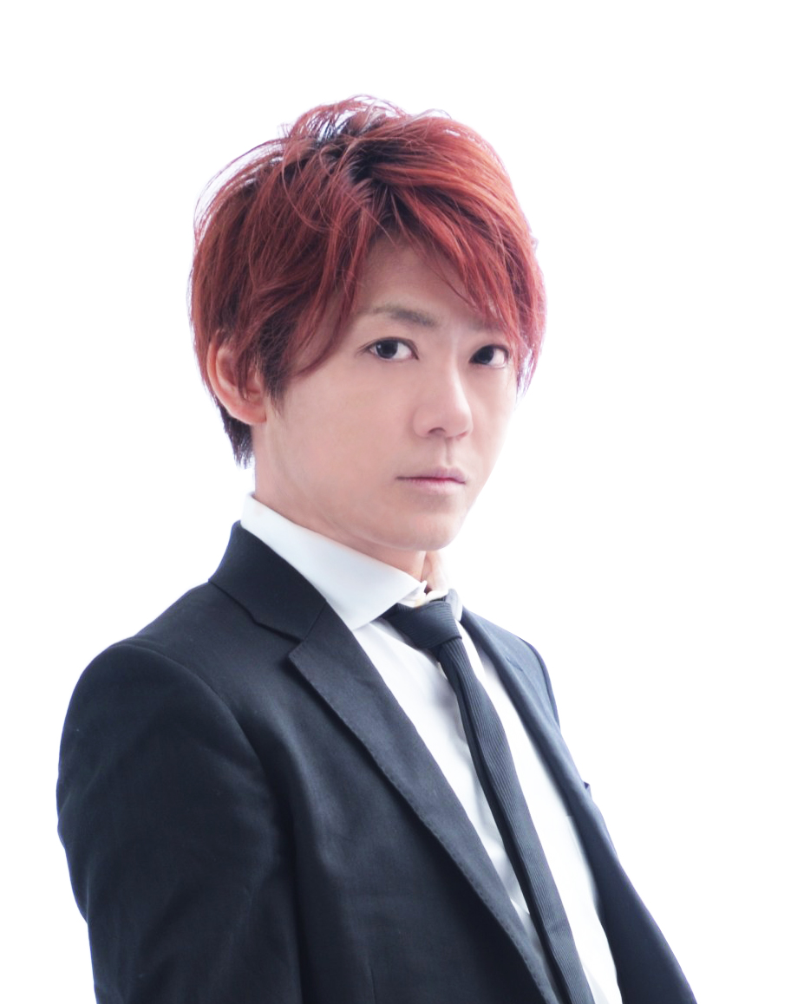

■ドラマ『人生のメソッド』とは？
本ドラマ「人生のメソッド」は、時代を創り、歴史に名を刻む地場企業に焦点をあてて、その志に続く人たち、共感する人たちに、その物語を「ドラマ」という形で、分かりやすく、そして面白く、伝えることを、「志」とした映像作品です。これまで本ドラマは、「明治一代女編」、「大賀屋薬局編」の2作品を公開しており、シリーズ前作「大賀屋薬局編」では、海外展開含め累計60万再生回数突破し、本作（英進館編）が3作目の作品になります。本作「英進館編」も前作に引き続き日本アントレプレナー大賞2016エンタメ部門賞を受賞した株式会社グッドラックスリーが制作いたします。



■最新作「英進館編」の特徴は？
学校を舞台に教師や生徒を描くドラマが多い中、あえて「進学塾」にスポットライトを当て、「塾講師」という仕事と、受験を間近に控えた「塾生」、それぞれの成長を描くヒューマンドラマでもある本ドラマ。「塾講師が塾で働く」ということの意味とは一体何なのか？
本ドラマの中で、主人公である徳治朗は、実際に「英進館」で「塾講師」として働くことを通じて、悩みながらも「塾生」の成長を支える「塾講師」という仕事を理解していきます。
「受験生」を抱えた保護者の皆様、そして、「塾講師」という仕事を目指す就活生の方々、どうぞ本ドラマにご期待ください！
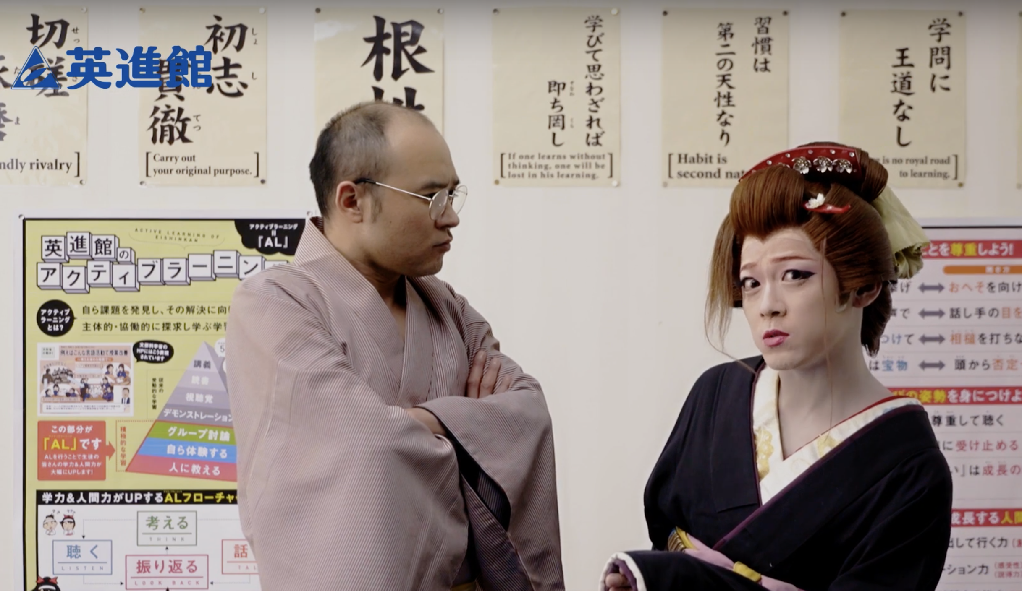

■予告CM動画も配信中！
最新作「英進館編」の予告CM動画が「人生のメソッド」公式サイトで配信中！
URL：http://method.gl-inc.jp/

■『人生のメソッド～英進館編～』放送概要
【放送局】
KBC九州朝日放送

【放送日時】
第1話 2017年5月2日（火）26時20分～26時50分
第2話 2017年5月9日（火）26時20分～26時50分
第3話 2017年5月16日（火）26時20分～26時50分
※番組編成の都合で放送時間が変更される場合があります。

【見逃し配信】
第1話 2017年5月3日（水）より
第2話 2017年5月10日（水）より
第3話 2017年5月17日（水）より

【配信URL】
URL https://www.youtube.com/channel/UCyjGdiiFJ14WM4ZPaP5zb6w
監督/脚本/主演を務めた三天屋多嘉雄の「みそらやチャンネル」内にて

【あらすじ】
日本全国を駆け巡る旅一座、万家。
座長が借金を抱えたため、花形を務める万家徳治朗は舞台の合間を縫ってアルバイトをすることを決意する。
幼少期から芸事しかしたことがない時代錯誤な男、万家徳治朗のアルバイトへの挑戦が始まる。
今回、万家一座の徳治朗が飛び込んだアルバイト先は、九州では最大の大手進学塾「英進館」。

なんとか英進館の面接に受かった徳治朗と英進館の専務 広瀬は「人は人によってしか動かされない」の考えに共感し、塾講師として働いていく。
一方で万家にはその頃、一座を離れていた元看板娘で片親の桜が、借金を抱え一座に戻ってくる。
その桜の子、小春は高校受験のために徳治朗の働く英進館に通い始めるのだが・・・
そこで起こる出来事が、「いろは唄」という大衆演劇の演目のようにストーリーが進んで行く。結局、現実はどのような結末を迎えるのか・・・
今、切ない喜劇の幕が開く！
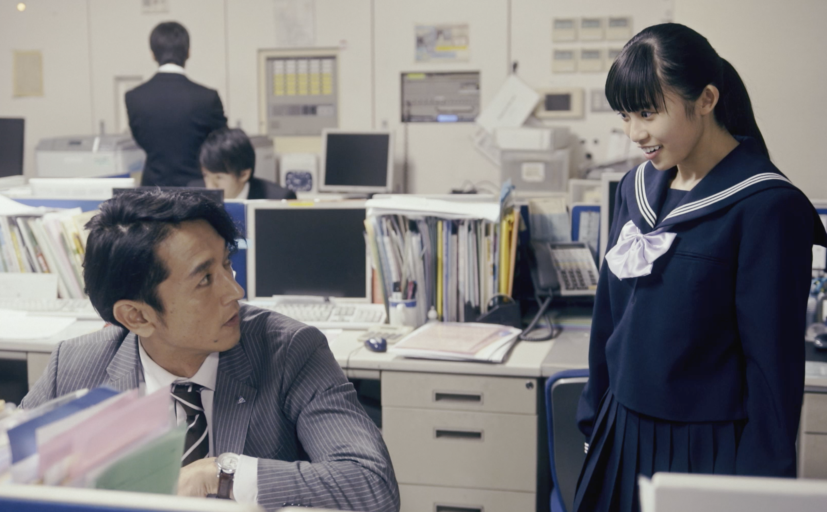

【出演】
三天屋多嘉雄、里村義隆、石橋征太郎、木内竜喜、橋本あかね、藤松宙愛、芽夢ちさと、YOSUKE、MEGWIN 他

【監督 脚本 演出】
三天屋多嘉雄

【プロデューサー】
井上和久［グッドラックスリー］

【企画 監修 制作協力】
英進館 株式会社

【企画 制作】
株式会社グッドラックスリー

■英進館 株式会社概要
設立：2016年4月1日
（グループ再編により英進館株式会社（昭和61年12月設立）を英進館ホールディングス株式会社とし、その100%子会社として新生英進館株式会社を設立）
住所：福岡市中央区今泉1-11-12 英進館総本部ビル
代表者：代表取締役社長 筒井俊英
事業内容：中学・高校・大学受験指導、衛星予備校、個別指導、理科実験授業
各種公開テスト、教育講演会、各種入試ガイド、合宿イベント、
花まる学習会、学童保育、幼児園ほか
正社員数：508名
URL： http://www.eishinkan.net

■株式会社グッドラックスリー会社概要
設立：2013年5月
住所：福岡県福岡市中央区天神3-14-31 天神リンデンビル2Ｆ
代表者：代表取締役CEO 井上和久
事業内容：スマートフォンゲームの企画・開発・運営。ドラマ・CMの企画・制作。
URL： http://www.gl-inc.jp/

■本件に関するお問い合わせ先
株式会社グッドラックスリー 映像芸能事業部
ml-pr@gl-inc.jp

